Міністерство освіти і науки України

Національний університет «Львівська політехніка»

Кафедра систем штучного інтелекту



**про виконання лабораторних та практичних робіт блоку № 3**

На тему:  «Цикли. Вкладені Цикли. Завершення виконання циклів. Функції. Простір імен. Перевантаження функцій. Функції з змінною кількістю параметрів (еліпсис). Рекурсія. Вбудовані функції.»

***з дисципліни:*** «Основи програмування»

до:

ВНС Лабораторної Роботи № 2

ВНС Лабораторної Роботи № 3

ВНС Лабораторної Роботи № 7

Практичних Робіт до блоку № 3

Виконала:

Куць Софія ШІ-12

Тема: Цикли. Вкладені Цикли. Завершення виконання циклів. Функції. Простір імен. Перевантаження функцій. Функції з змінною кількістю параметрів (еліпсис). Рекурсія. Вбудовані функції.

Мета: вивчення основних принципів роботи з циклами, функціями, рекурсією та іншими концепціями програмування, які допомагають створювати ефективний та гнучкий код.

Теоретичні відомості:

1) Цикли та їх Види в С++

<https://youtu.be/zBtcqNdiRf4?si=uE0gwONkratJXwqE>

<https://youtu.be/ckJtOMcIxyU?si=4iDuDxPjF6wDuAMr>

<https://youtu.be/pBhaBdXWMmU?si=U6woSHJvrC0Rdvmm>

<https://youtu.be/QXaSSIjVor8?si=kqtrpu3ztDDxZhtB>

<https://youtu.be/rj1OLsBKazA?si=slzmFgK579A04JCD>

2) Основи Функцій у С++:

<https://youtu.be/G8P6SvdqU9s?si=X4uAS2DsodAKfhul>

2. Дизайн та планова оцінка часу виконання завдань

Завдання №1 ( VNS Lab 3 task 1)

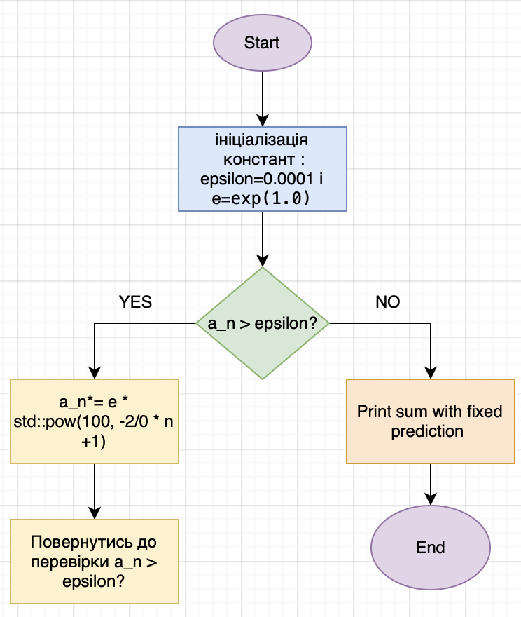



Завдання №2 ( VNS Lab 3 task 2)

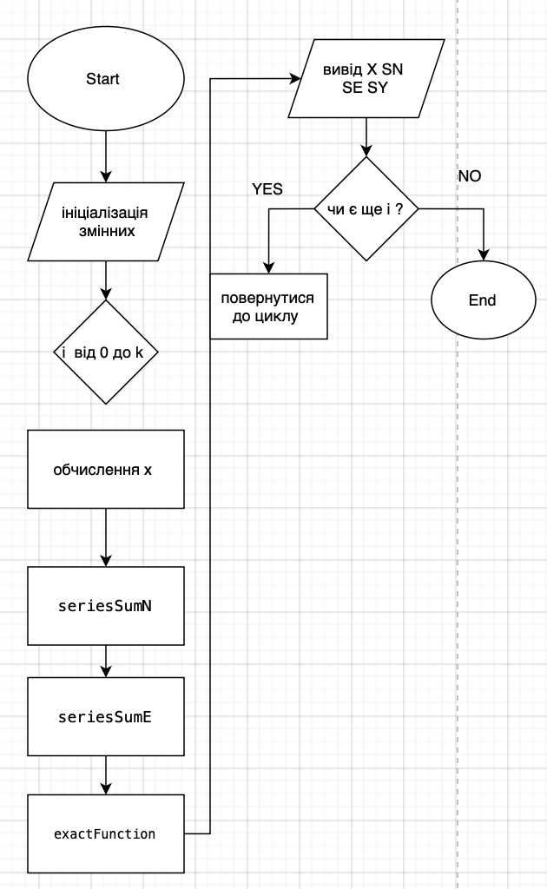

Завдання №3 ( VNS Lab 7)

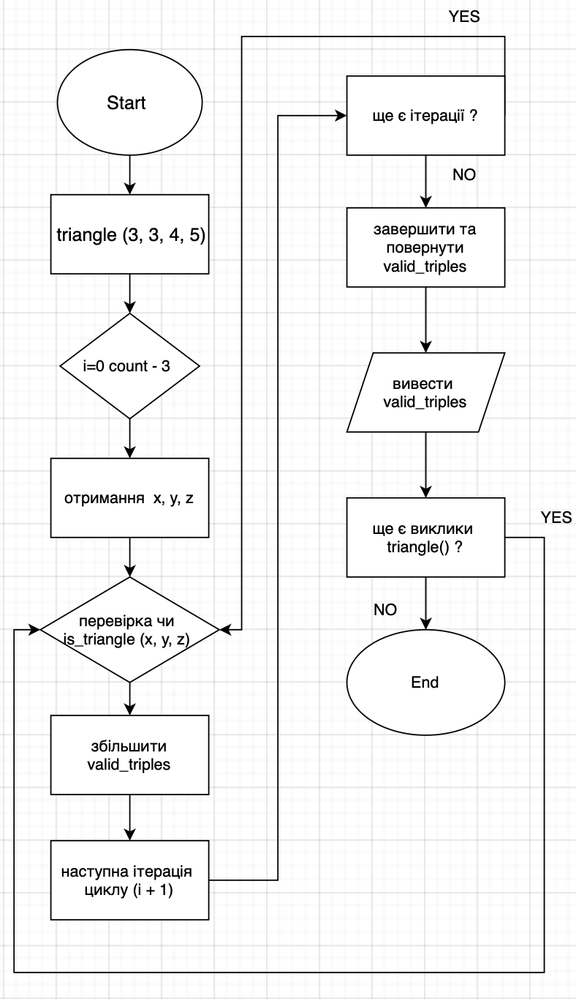

Завдання №5 (Class Practice Task)

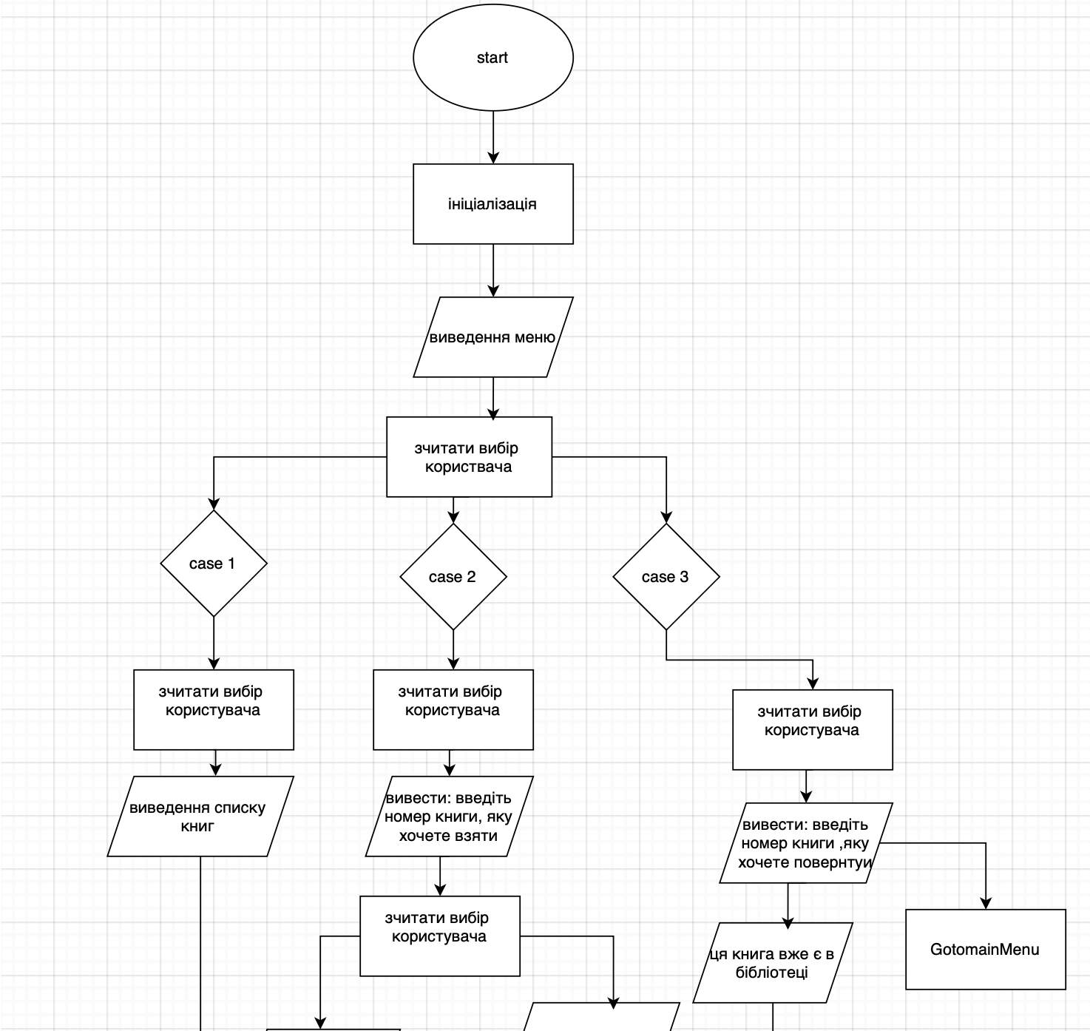

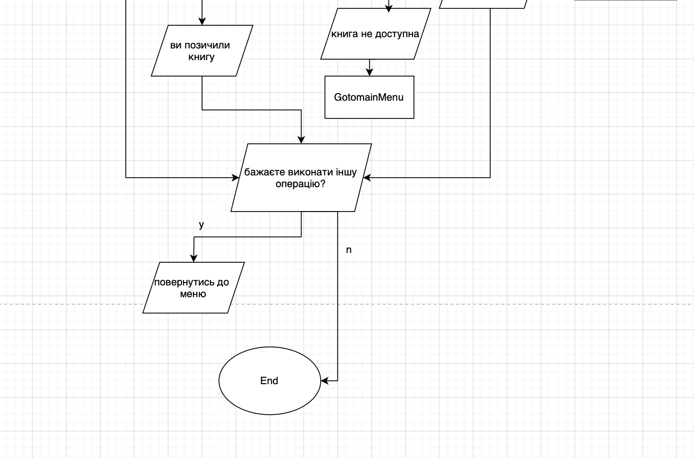

Виконання Завдань:

Завдання №1 ( VNS Lab 3 task 1)

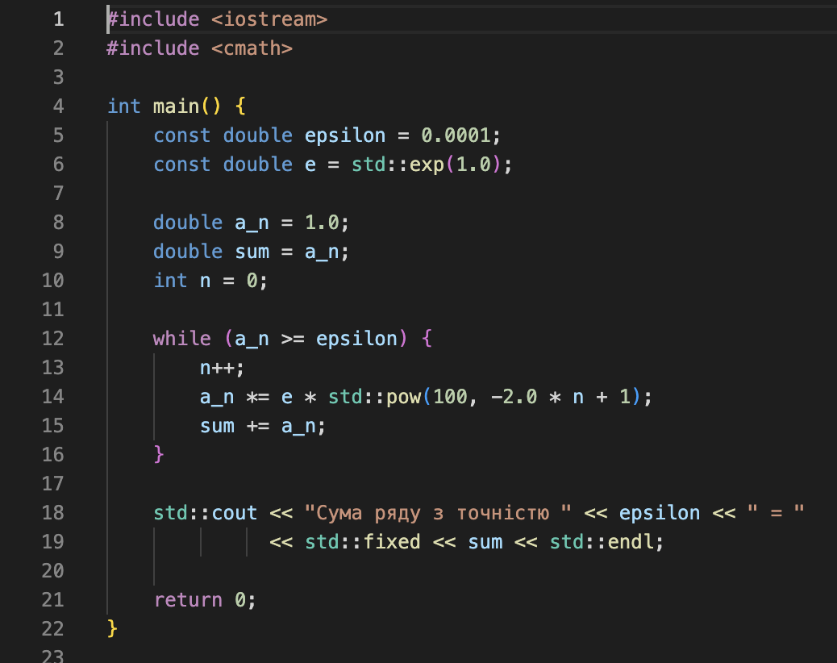



Завдання №2 ( VNS Lab 3 task 2)

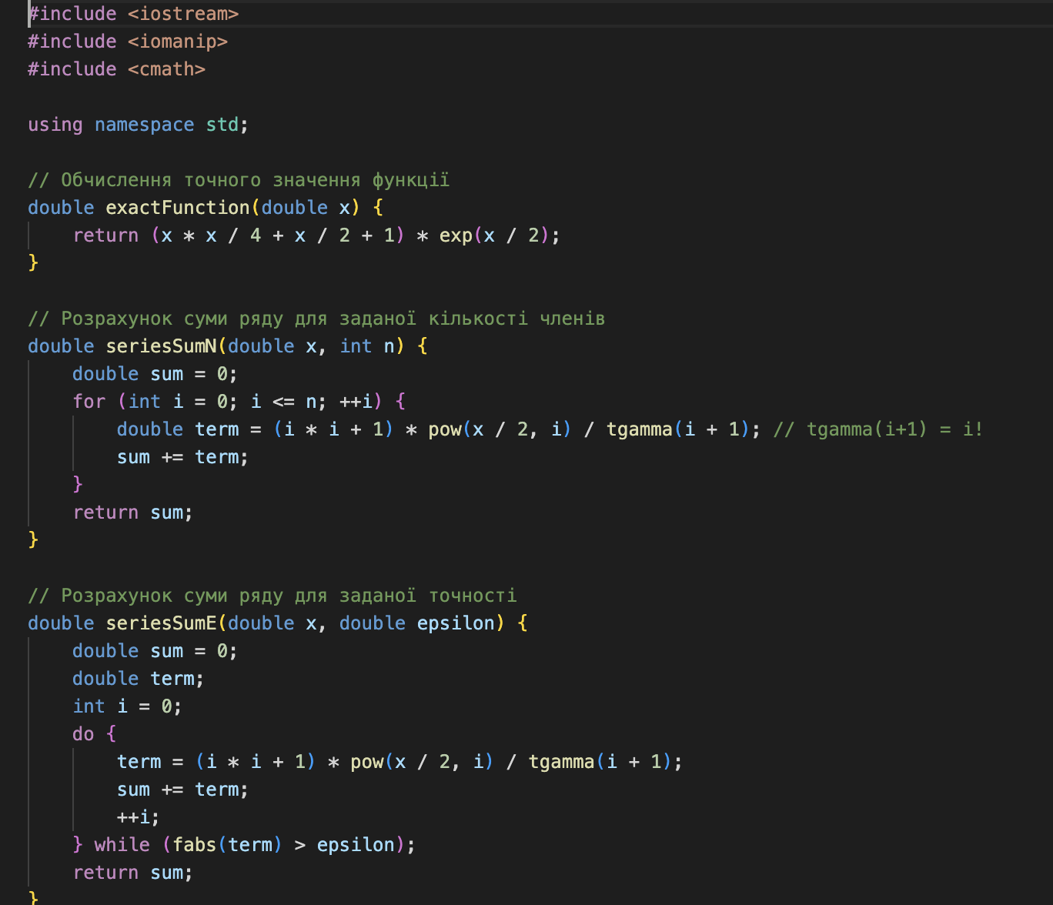

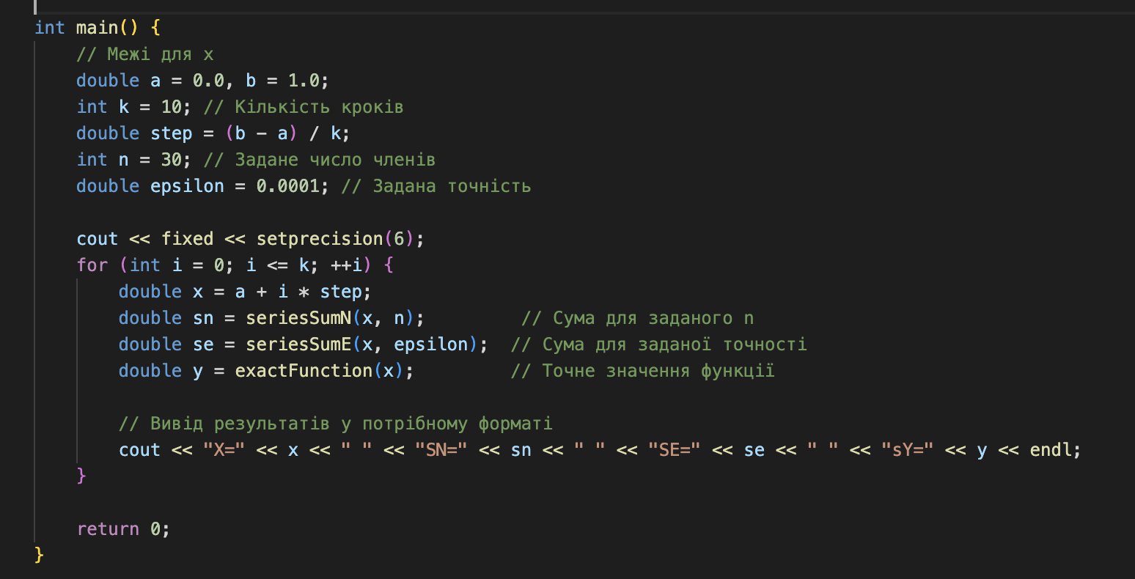

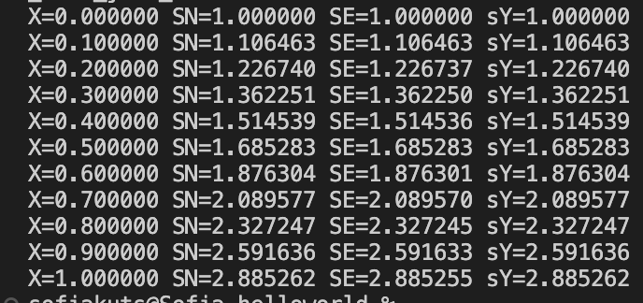

Завдання №3 ( VNS Lab 7)

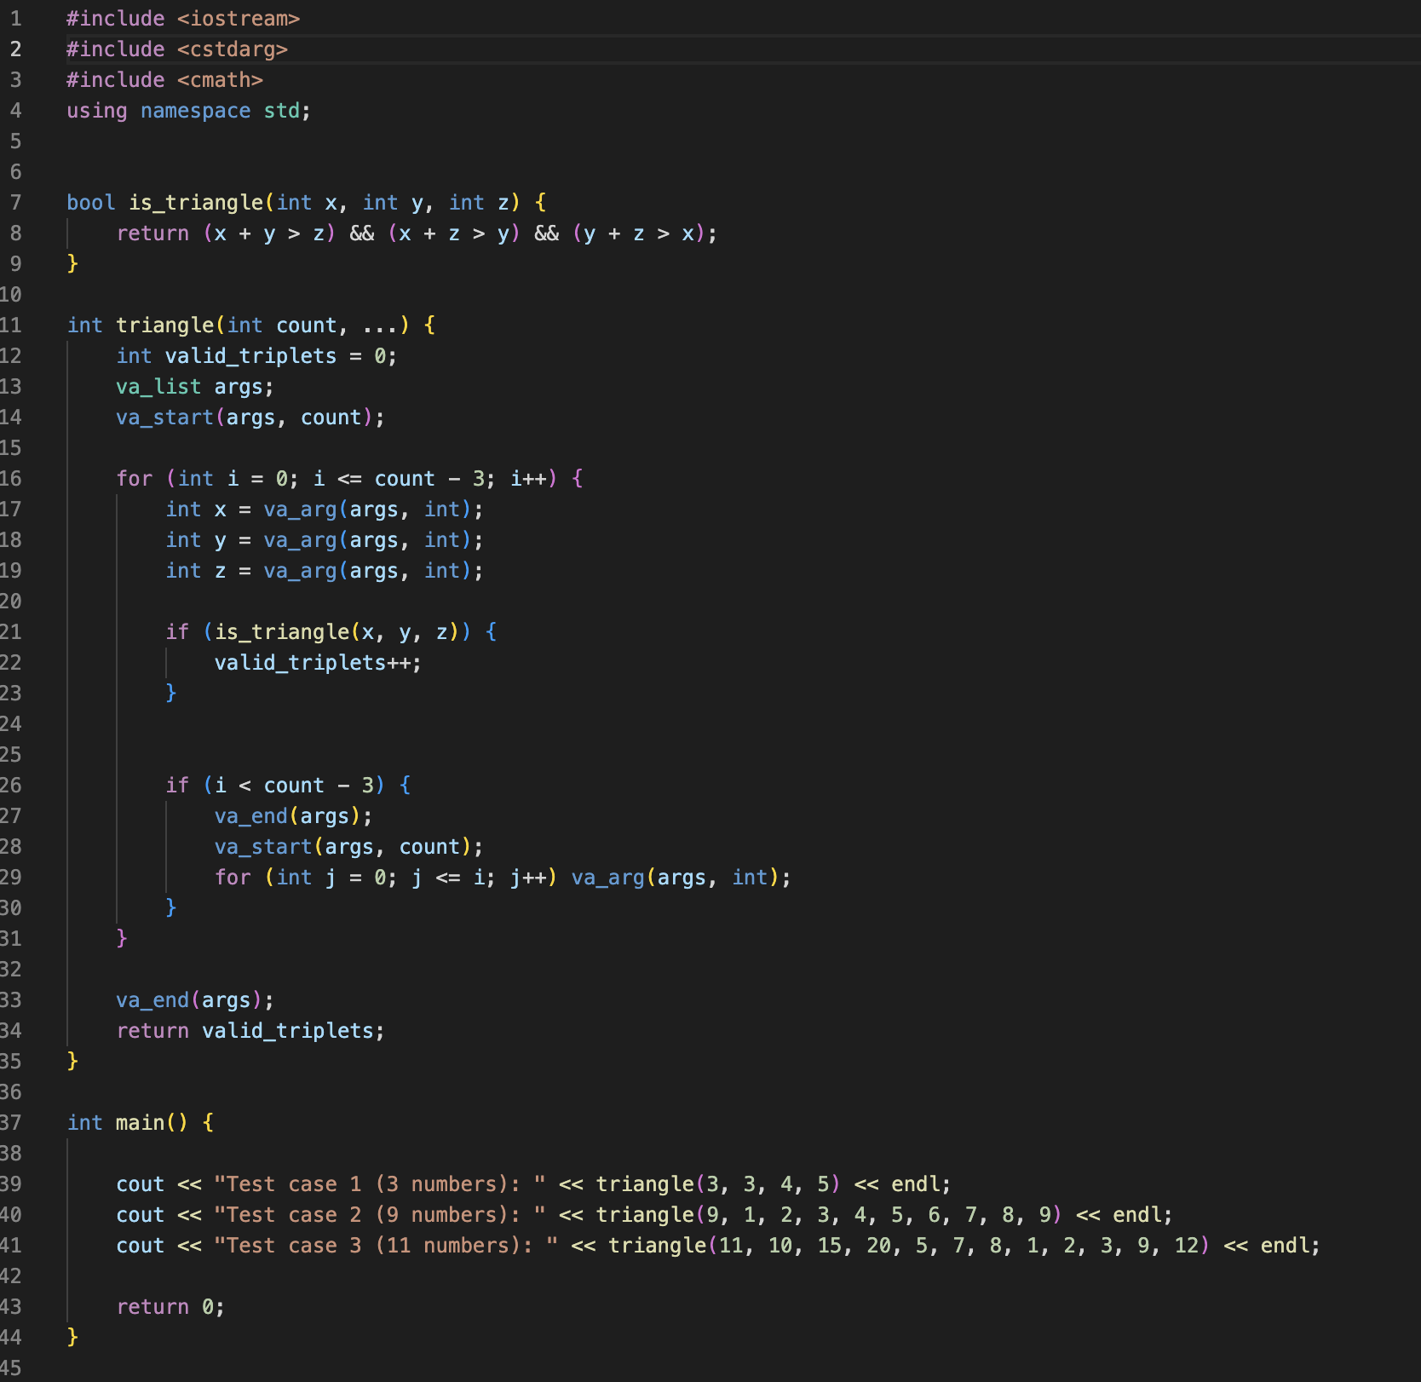

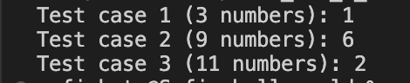

Завдання №4 ( VNS Lab 7 Task 2)

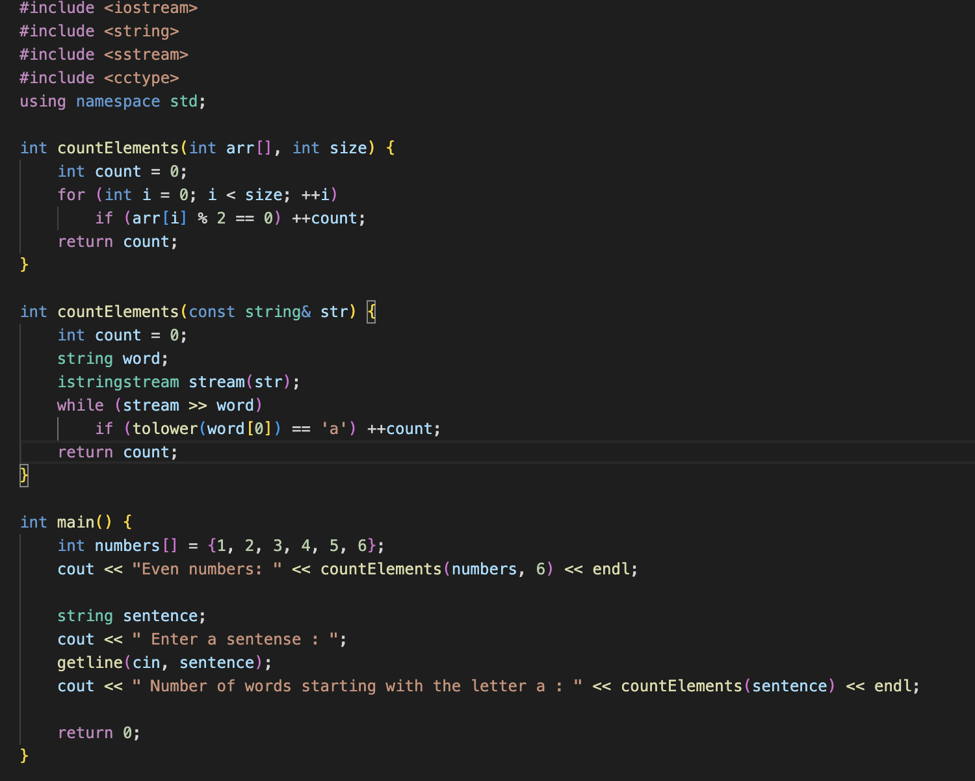

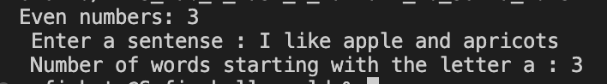

Завдання №5 (Class Practice Task)

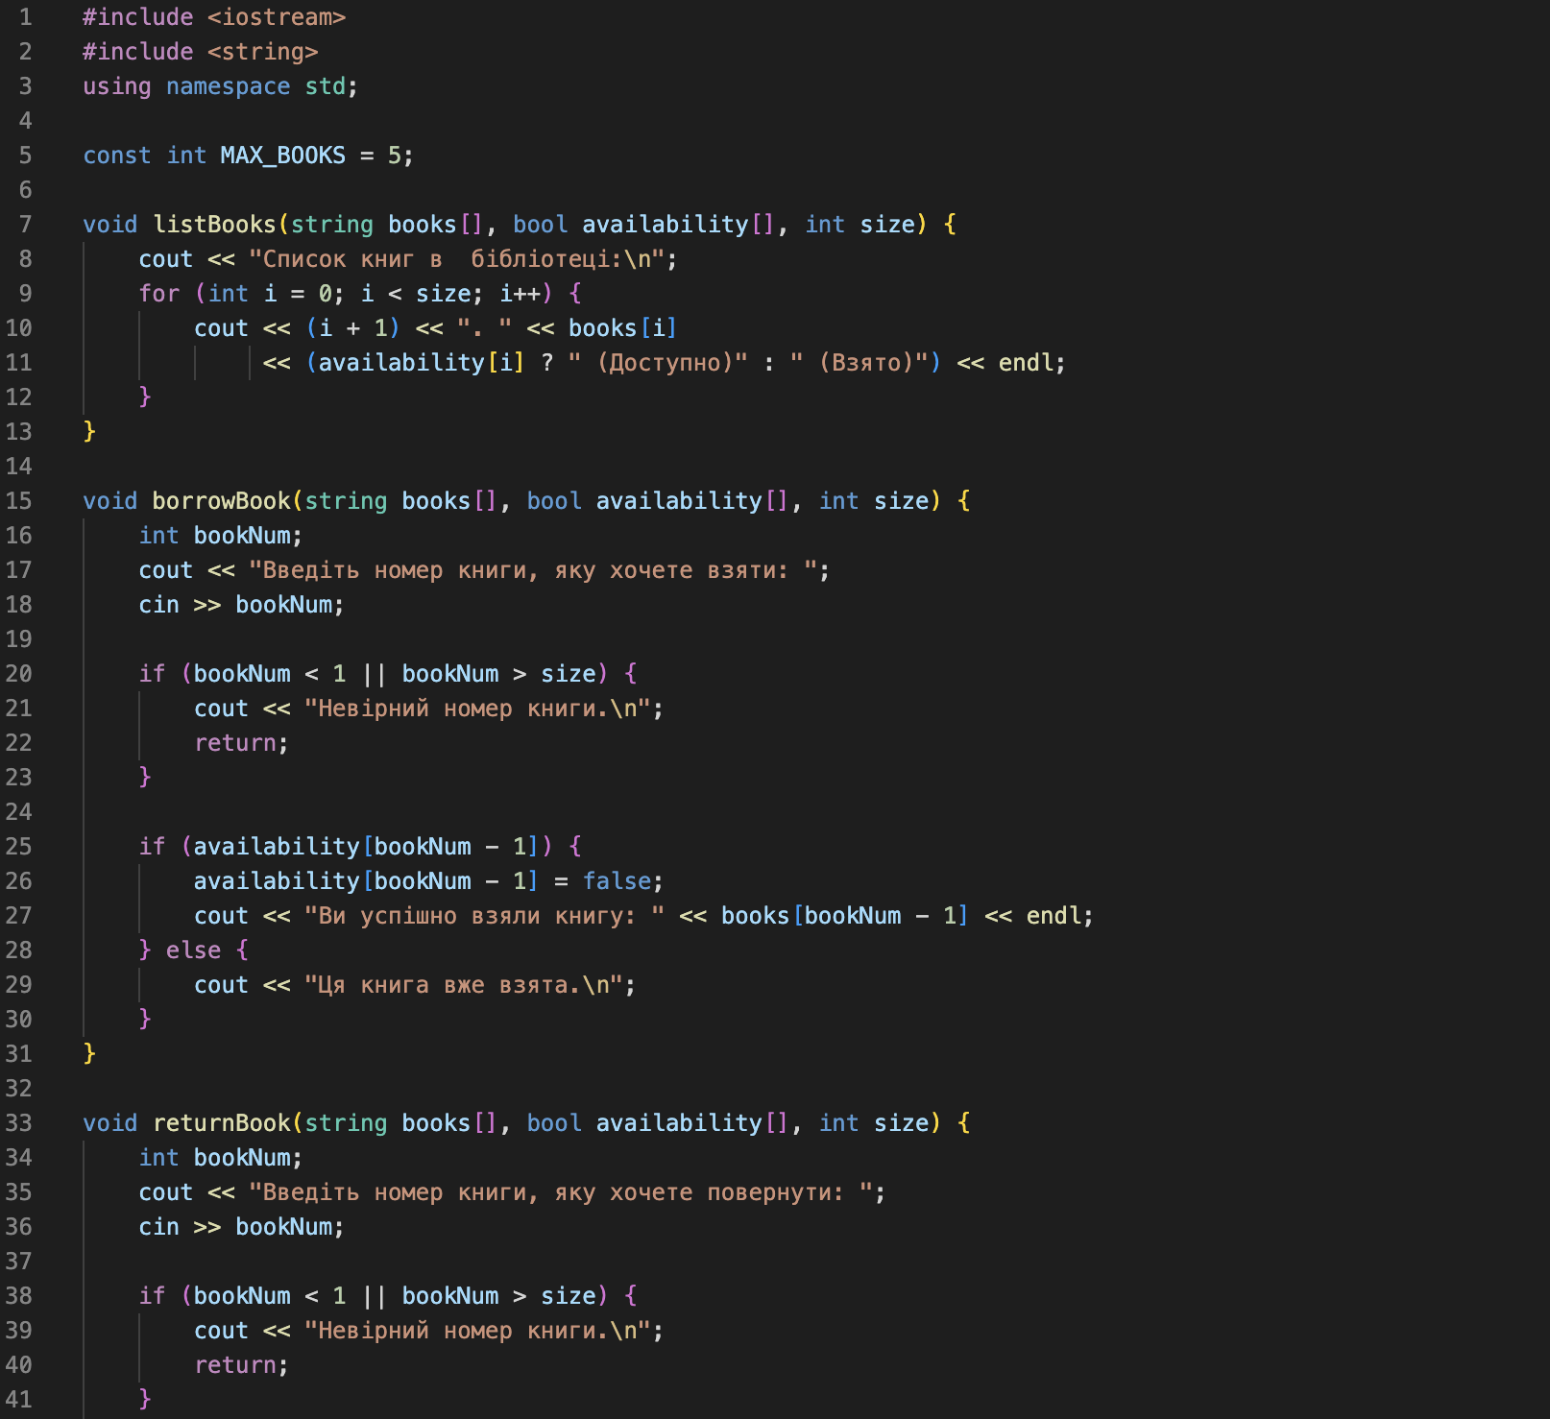

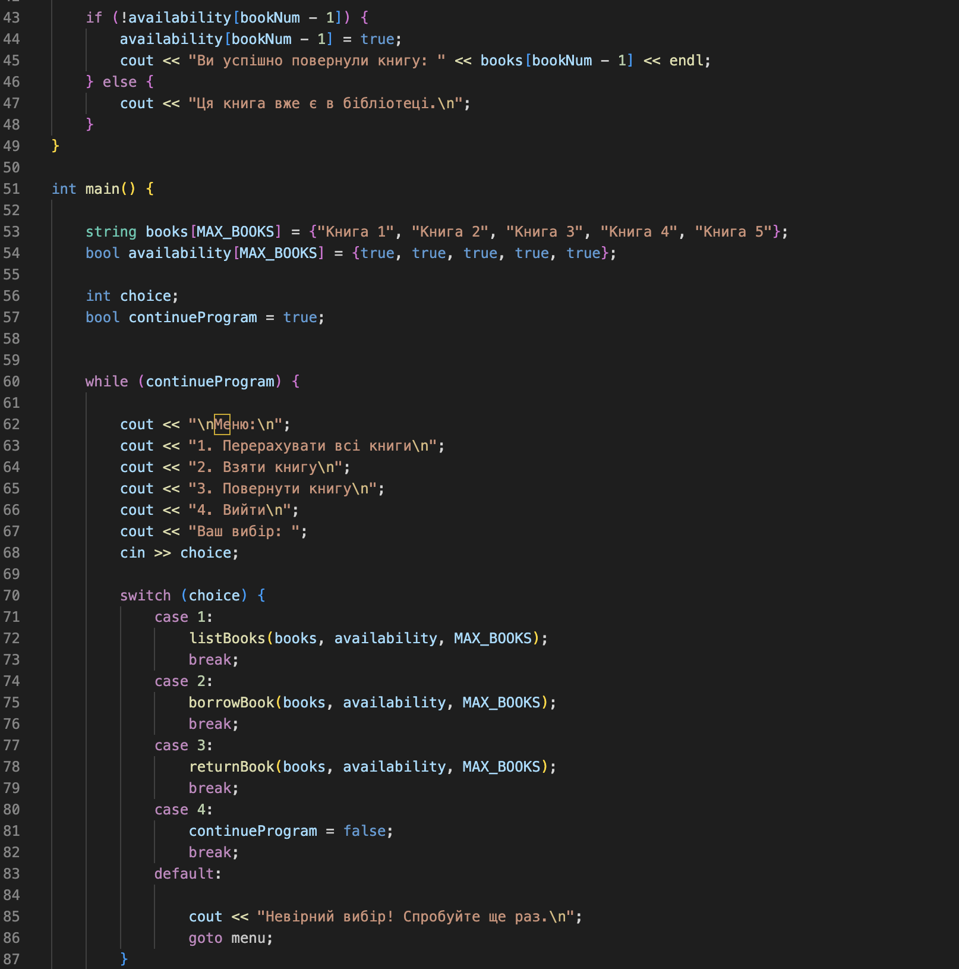

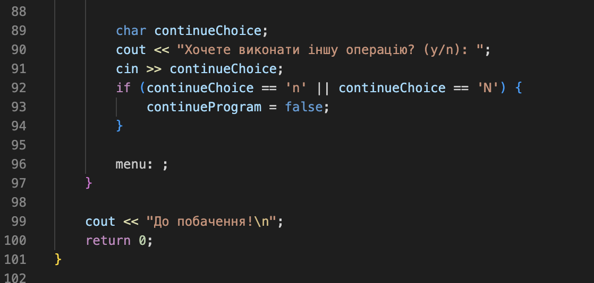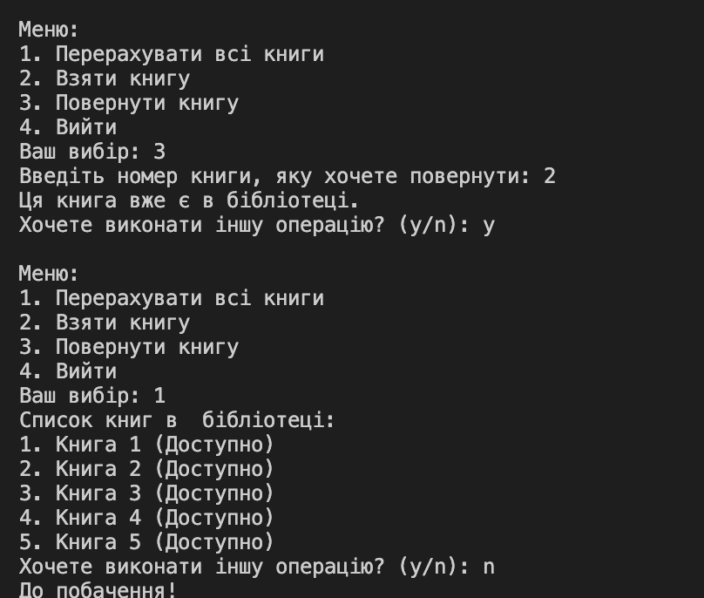

Комунікація з командою

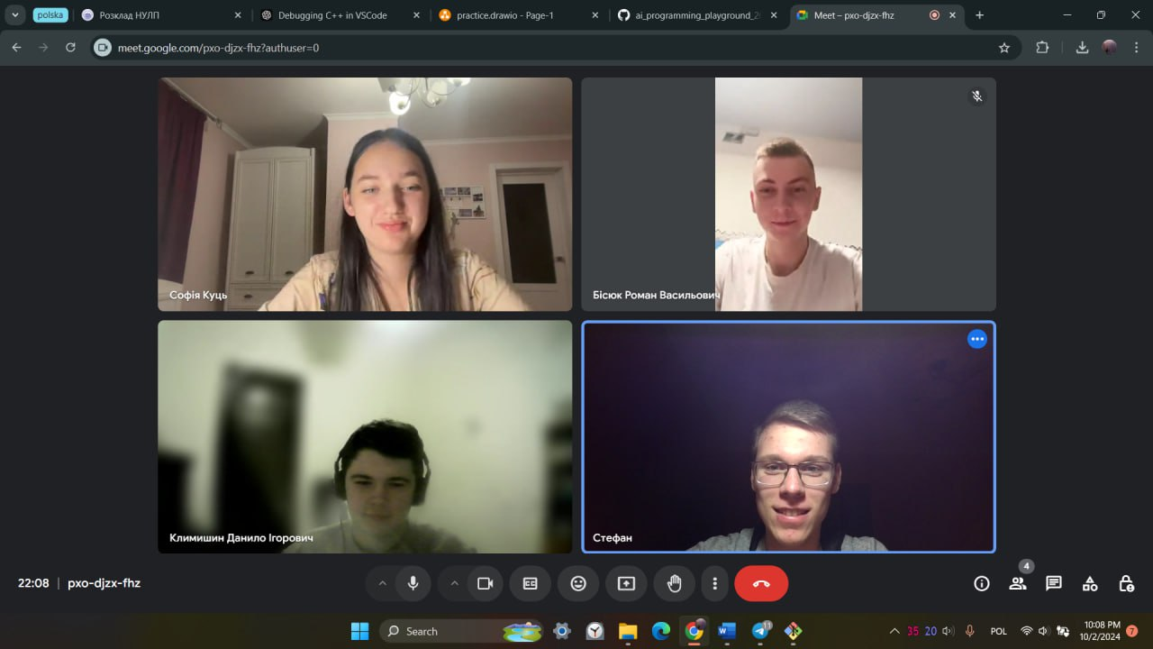

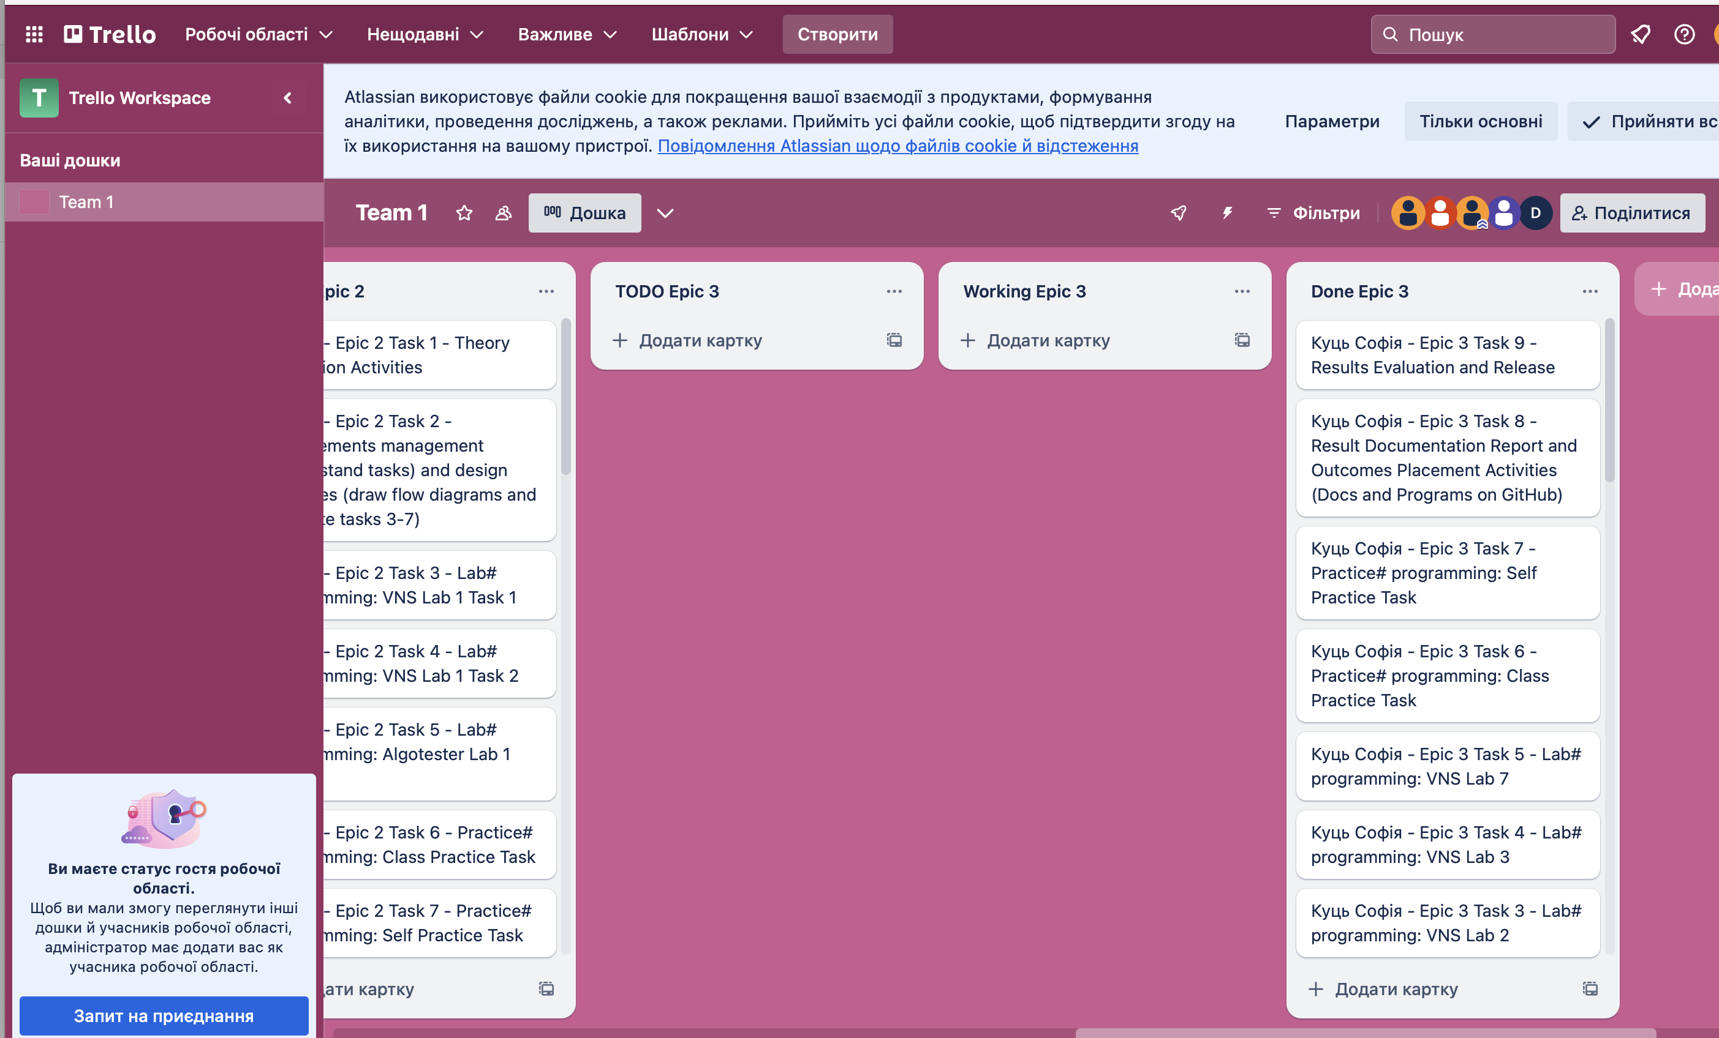

Висновок :Під час виконання цього епіка , я ознайомилась з циклами , вкладеними циклами та їх використанням у коді. Дізналась про використання функцій , перезавантаження функцій , функції з змінною кількістю параметрів .